От царапины до столбняка один шаг?
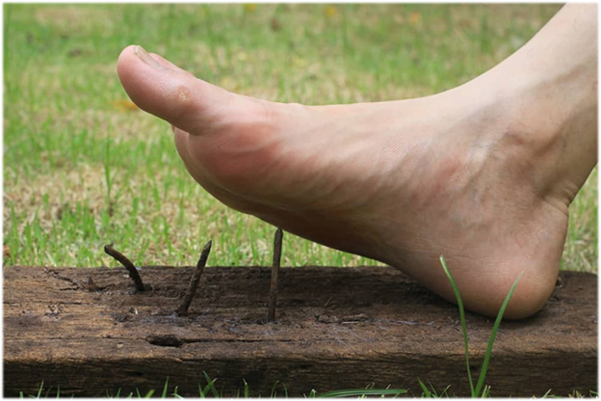
Теплые деньки – хороший повод для отдыха на природе: взрослые с удовольствием выбираются на рыбалку или в поход в лес, дети с восторгом достают запылившиеся на балконе велосипеды и самокаты. А вот противники активного отдыха всегда найдут, чем занять себя на даче. Но, к сожалению, независимо от того, экстремально ли вы катаетесь на роликах по парку или меланхолично чините забор на приусадебном участке, травмы – это неизбежность, с которой стоит смириться. Смириться, но никак не игнорировать, потому что, если рану не обработать как следует, разбитые коленки станут меньшей из проблем, а большей – столбняк.
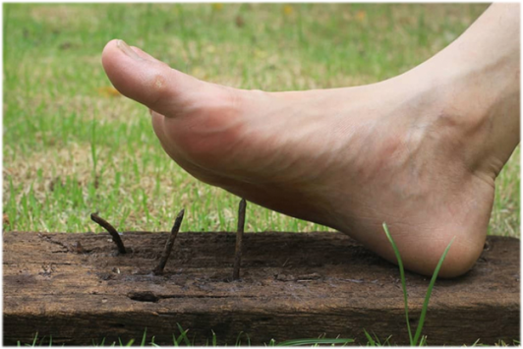
Надо сказать, что в наше время столбняк утратил свой былой «авторитет» среди людей: благодаря вакцинации многие забыли, насколько грозным он может быть. А мы сейчас напомним.
Столбняк, одну из самых тяжелых инфекционных болезней, вызывает микроорганизм Clostridium tetani, хотя справедливости ради стоит сказать, что не сама клостридия виновна во всех бедах, а ее токсин. Если бы среди ядов биологического происхождения проводился конкурс, тетаноспазмин уверенно занял бы второе место, уступив по смертоносности лишь ботулотоксину.
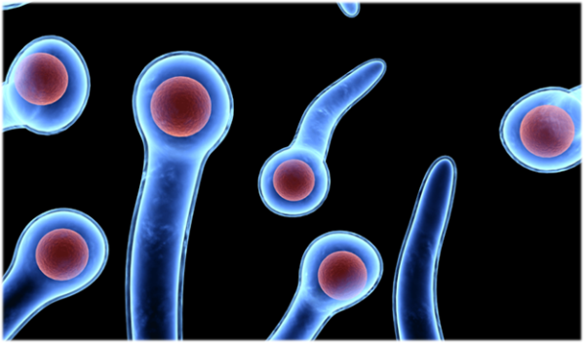
Попав в кровь, он медленно и планомерно поражает нервную систему. А начинается все невинно: с повышения температуры, недомогания, пульсирующей боли в месте повреждения и легких судорог, потом происходит спазм мимических мышц, который в медицинских кругах носит название «сардоническая улыбка». Улыбка эта не имеет никакого отношения к радости, а скорее наоборот: говорит о прогрессировании болезни. Потому что то, что происходит потом, приятным никак не назовешь: из-за спазма мышц глотки человек не может глотать, а болезненные судороги постепенно охватывают все тело. Спина выгибается, голова запрокидывается назад – такая судорожная поза называется опистотонус. Но и это еще не все: одним из самых страшных проявлений заболевания является то, что на протяжении всей болезни больной остается в ясном сознании, все понимает и чувствует, но совершенно не в состоянии что-либо сделать.
Забегая вперед, мы уже сказали, что столбняк развивается после получения травмы, но здесь тоже не все просто. Возбудитель попадает в организм при получении колотых ран ржавым металлом или предметами, которые имели контакт с почвой, органическими удобрениями, фекалиями животных. В такой ране создаются анаэробные условия - как раз то, что нужно для роста, развития и выделения токсина бактерии.
Откуда споры столбняка могут попадать в землю? Клостридии живут и размножаются в кишечнике у многих теплокровных животных, кстати в кишечнике человека они тоже могут неплохо существовать. Во внешнюю среду споры выделяются с экскрементами, а при травме грязным гвоздем или, скажем, проволокой возбудитель попадает в организм человека.
А что будет, если клостридию съесть? Да в общем-то ничего, ферментами желудочно-кишечного тракта она не разрушится, но и слизистой кишечника не всосется, поэтому возбудитель столбняка безопасен при попадании в организм через рот.
Что делать если получил травму?
Во-первых, своевременно провести тщательную обработку раны, чтобы лишить бактерию комфортных условий для жизни, для этого нужно промыть рану перекисью водорода. Если рана обширная и глубокая, с рваными краями, хорошо обработать ее в домашних условиях получится вряд ли, поэтому лучше всего обратиться в лечебное учреждение, где проведут все необходимые мероприятия по предотвращению развития заболевания.
Во-вторых, задать себе вопрос «А привит ли я от столбняка?». И здесь все немного сложно - следите за руками.
Если человек привит двукратно не более 5-ти лет назад или однократно не более 2-х лет назад - в этих случаях необходимо экстренное введение противостолбнячного анатоксина. Также введение анатоксина потребуется, если есть документальное подтверждение о проведенном полном курсе иммунизации более 5 лет назад.
Если человек получил две прививки более 5 лет назад или одну более 2 лет назад или непривит вовсе, в таком случае необходим не только противостолбнячный анатоксин, но и противостолбнячный иммуноглобулин человека (ПСЧИ) или сыворотка противостолбнячная лошадиная (ПСС) – это готовые антитела, которые начнут защищать организм сразу же. Обратите внимание, что перед введением ПСС врач должен провести внутрикожную пробу с разведенной сывороткой, чтобы предотвратить развитие аллергической реакции на чужеродный белок.
Если же у человека на руках есть документальное подтверждение о полностью проведенном курсе вакцинации не более 5 лет назад, то он молодец и может порадоваться своей предусмотрительности в полной мере, потому что в таком случае экстренное введение препаратов не требуется.
Как уже стало ясно, позаботиться о себе лучше заранее. Плановая вакцинация от столбняка начинается в детстве и проводится трехкратно - в 3, 4,5 и 6 месяцев, ревакцинация также проводится 3 раза: в 18 месяцев, в 7 и 14 лет. Взрослым с 18 лет рекомендуются повторять прививку от столбняка каждые 10 лет.
И в заключении нельзя не упомянуть о профилактике травм. Конечно, избежать их совсем получится вряд ли, но быть более осторожными и аккуратными никогда не помешает. Относитесь внимательно к своему здоровью, своевременно прививайтесь, чтобы знать о столбняке только понаслышке!

При полном или частичном копировании материала ссылка на сайт http://cgon.rospotrebnadzor.ru/ обязательна.

